**Práctica 11**

**Diseño de filtros en el dominio de las frecuencias**

**-Sergio Camacho Marín**

**-22/04/2021**

**a) Construye un filtro ideal de paso baja en el dominio de las frecuencias.**

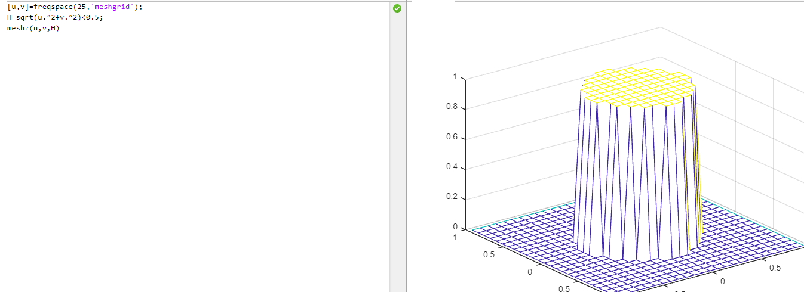

**b) Construye el filtro en el dominio de las frecuencias (respuesta de frecuencias) correspondiente al filtro de Laplace 33 definido en el dominio espacial.**

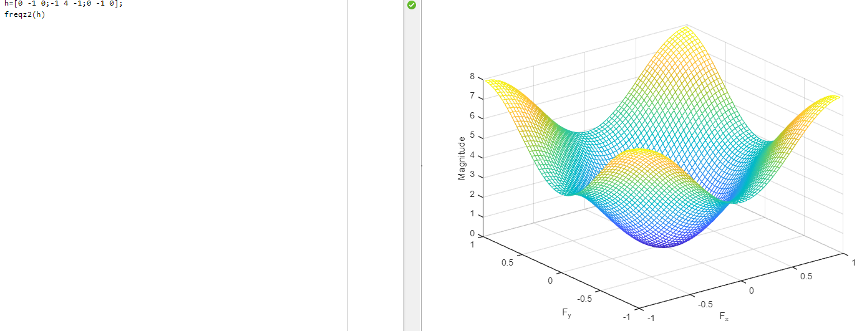

**c) Determina el filtro en el dominio de las frecuencias que le corresponde al filtro gaussiano 33.**

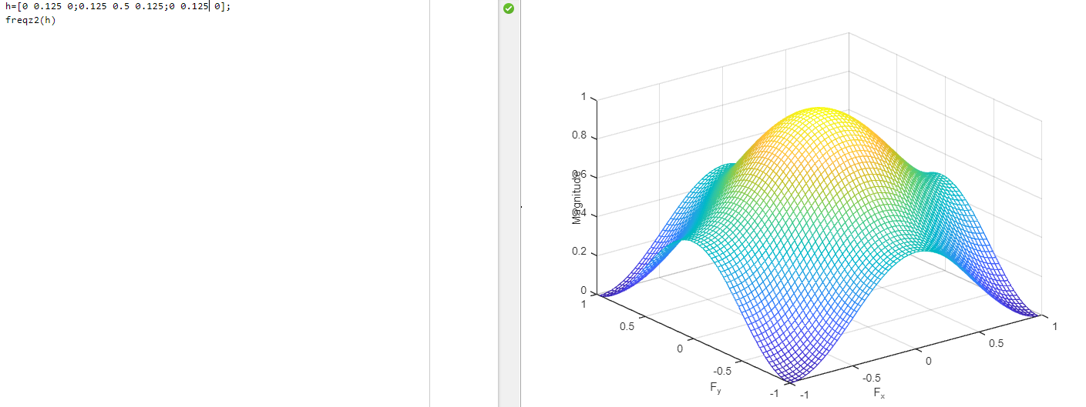

**d) Construye un filtro de paso bajo por el método de ventanas.**

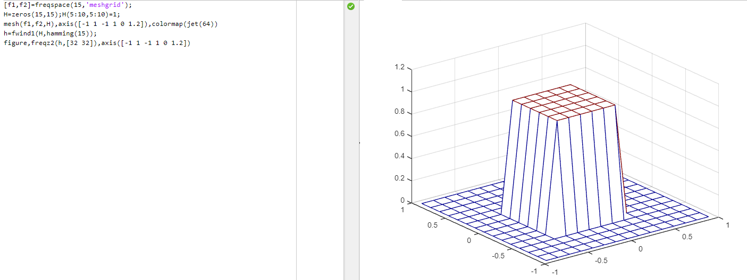

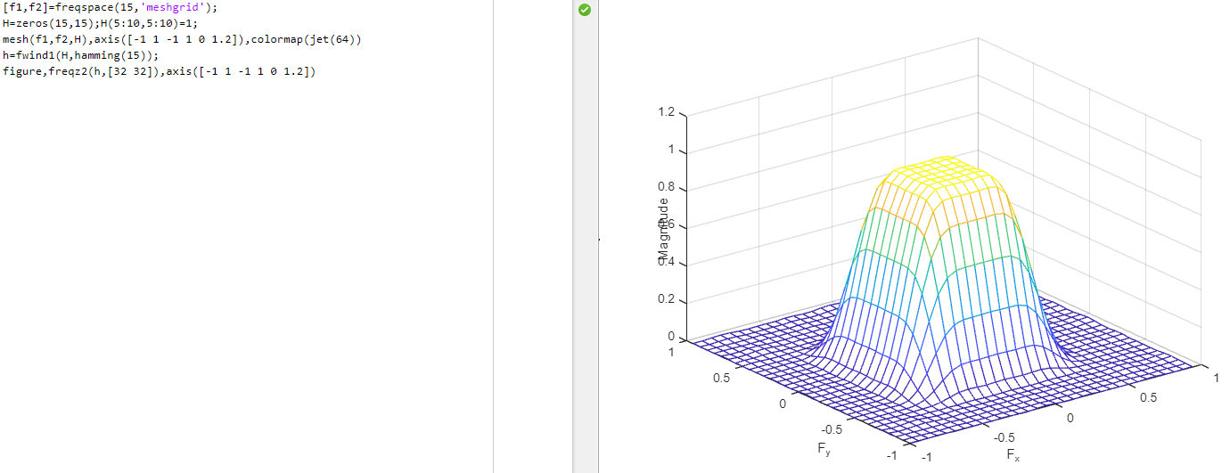

**e) Construye un filtro de paso bajo por el método de muestreo de las frecuencias.**

